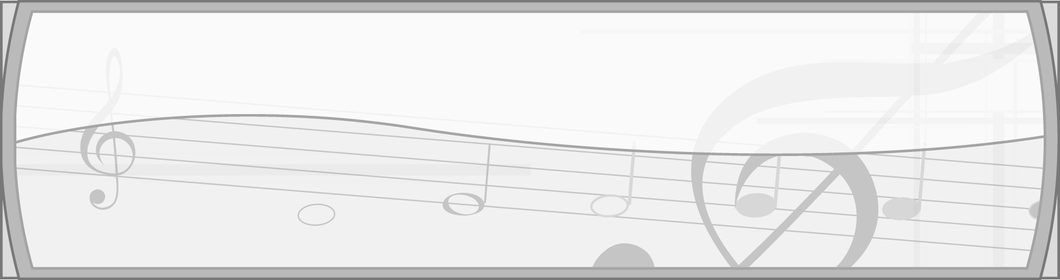
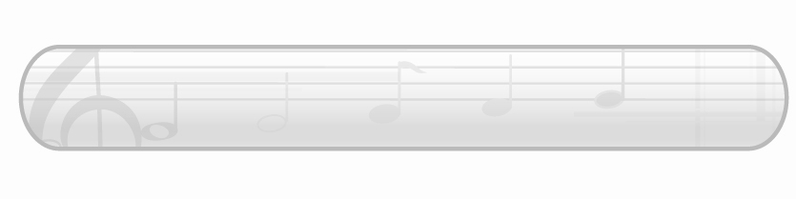
เวลา 3 ชั่วโมง

หน่วยการเรียนรู้ที่ 4

บทเพลงสร้างสรรค์

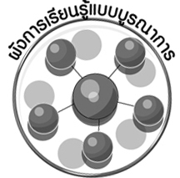
ผังการเรียนรู้แบบบูรณาการ

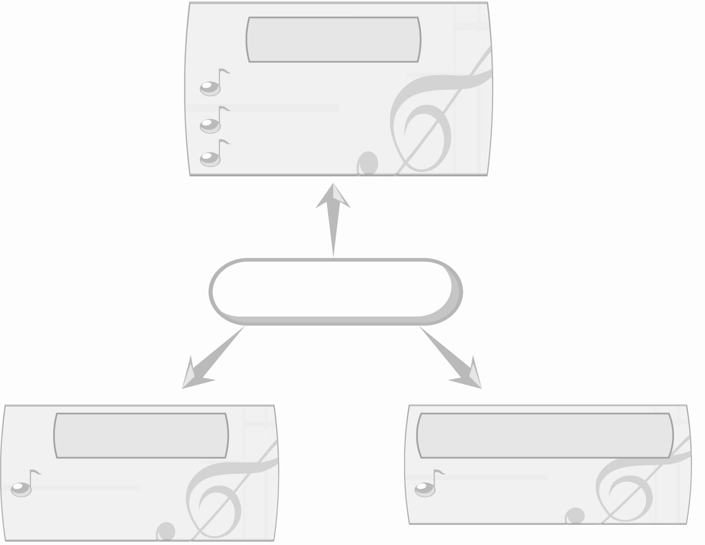
ภาษาไทย

การพูดแสดงความคิดเห็น
การอ่านบัตรคำ
การอ่านเนื้อร้องของเพลง

บทเพลงสร้างสรรค์

ศิลปะ : ทัศนศิลป์
การงานอาชีพและเทคโนโลยี

การวาดภาพ
การจัดป้ายนิเทศ


ตัวชี้วัด

 บอกความหมายและความสำคัญของเพลงที่ได้ยิน (ศ 2.1 ป.2/5)

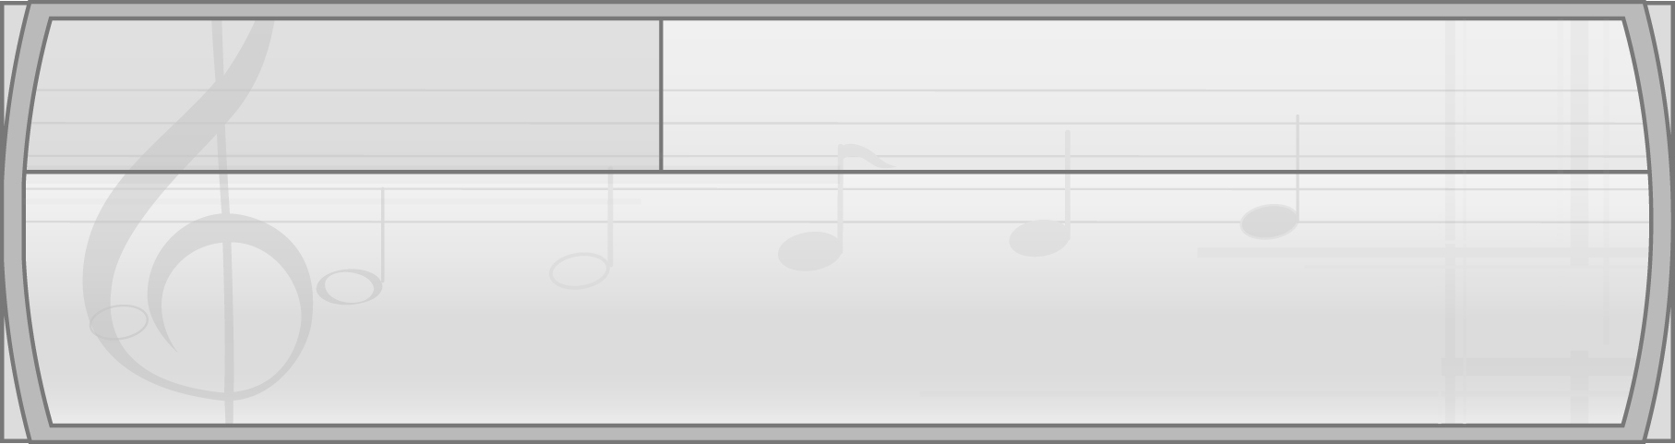
หน่วยการเรียนรู้ที่ 4 บทเพลงสร้างสรรค์

แผนการจัดการเรียนรู้ที่ 12 เพลงปลุกใจ : เพลงเราสู้

ชั้นประถมศึกษาปีที่ 2 เวลา 1 ชั่วโมง

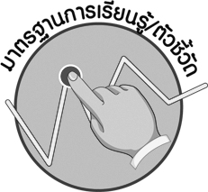
มาตรฐานการเรียนรู้/ตัวชี้วัด

มาตรฐานการเรียนรู้
ศ 2.1 เข้าใจและแสดงออกทางดนตรีอย่างสร้างสรรค์ วิเคราะห์ วิพากษ์วิจารณ์คุณค่าดนตรี ถ่ายทอดความรู้สึก ความคิดต่อดนตรีอย่างอิสระ ชื่นชม และประยุกต์ใช้ในชีวิตประจำวัน
ตัวชี้วัด
ศ 2.1 ป.2/5 บอกความหมายและความสำคัญของเพลงที่ได้ยิน


จุดประสงค์การเรียนรู้สู่ตัวชี้วัด

1. อธิบายความหมายและความสำคัญของเพลงปลุกใจ (K)
2. ร้องเพลงปลุกใจ (P)
3. ชื่นชมและเห็นความสำคัญของเพลงปลุกใจ (A)


สาระสำคัญ

บทเพลงแต่ละบทเพลงมีความหมายและความสำคัญต่อผู้ฟังแตกต่างกันไป บางเพลงเมื่อได้ฟังจะให้ความรู้สึกผ่อนคลาย มีข้อคิดที่นำไปใช้ได้ ขัดเกลาจิตใจ ปลุกใจและสร้างความสุขให้ทั้งผู้ร้องและผู้ฟัง ดังนั้นการฟังเพลงจึงเป็นวิธีจรรโลงใจให้มนุษย์มีจิตใจงดงามขึ้น

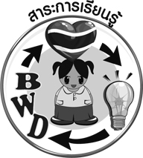
สาระการเรียนรู้

เพลงปลุกใจ : เพลงเราสู้

คุณลักษณะอันพึงประสงค์

มีจิตสาธารณะ
ตัวชี้วัดที่ 8.1 ช่วยเหลือผู้อื่นด้วยความเต็มใจและพึงพอใจ โดยไม่หวังสิ่งตอบแทน

สมรรถนะสำคัญของผู้เรียน

ความสามารถในการใช้ทักษะชีวิต


ชิ้นงานหรือภาระงาน (หลักฐาน ร่องรอยแสดงความรู้)

 แผนภาพความคิดเกี่ยวกับเพลงปลุกใจ
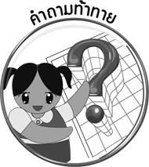
คำถามท้าทาย

เพลงปลุกใจจะช่วยส่งเสริมให้เกิดคุณธรรมใดขึ้นในใจของมนุษย์

การจัดกิจกรรมการเรียนรู้

1. ครูนำภาพข่าวการประท้วงที่เกิดขึ้นในสังคมไทยมาให้นักเรียนดูแล้วใช้คำถามเพื่อให้นักเรียนร่วมกันแสดงความคิดเห็น ดังนี้
ภาพที่นักเรียนดูเป็นภาพเหตุการณ์ใด (ตัวอย่างคำตอบ ภาพการเดินขบวนประท้วง)
นักเรียนรู้สึกอย่างไรต่อเหตุการณ์ในภาพ (ตัวอย่างคำตอบ ไม่ชอบ เบื่อหน่าย)
เราควรให้บุคคลในภาพฟังเพลงประเภทใด (ตัวอย่างคำตอบ เพลงปลุกใจ)
เพราะเหตุใดจึงควรให้บุคคลในภาพฟังเพลงประเภทนี้ (ตัวอย่างคำตอบ จะได้รู้สึกรักและหวงแหนประเทศไทยมากขึ้น)
2. ครูและนักเรียนร่วมกันแสดงความคิดเห็นเกี่ยวกับความสำคัญของบทเพลงที่มีผลต่อมนุษย์ โดยครูใช้คำถาม ดังนี้
นักเรียนชอบฟังเพลงประเภทใด (ตัวอย่างคำตอบ เพลงลูกทุ่ง)
เมื่อได้ฟังเพลงเหล่านั้นแล้วนักเรียนได้รับผลดีอย่างไร (ตัวอย่างคำตอบ รู้สึกสนุกสนาน เพลิดเพลิน ผ่อนคลาย แล้วได้แง่คิดในการดำเนินชีวิต)
นอกจากเพลงประเภทที่นักเรียนชอบแล้วนักเรียนรู้จักบทเพลงประเภทใดบ้าง (ตัวอย่างคำตอบ เพลงปลุกใจ เพลงไทยเดิม เพลงไทยสากล เพลงสากล เพลงหมอลำ)
ถ้าเราฟังเพลงประจำจะก่อให้เกิดผลดีต่อตนเองอย่างไร (ตัวอย่างคำตอบ เพลงช่วย ขัดเกลาจิตใจ ผ่อนคลายความเครียด มีข้อคิดที่นำไปปรับใช้ในชีวิตประจำวันได้ มีความสุข)

จากนั้นครูอธิบายเกี่ยวกับความสำคัญและประโยชน์ของบทเพลงประเภทต่าง ๆ ให้นักเรียนฟังเพิ่มเติมจนทุกคนสามารถเข้าใจได้ตรงกัน
เพลงปลุกใจ
3. ครูนำบัตรคำ มาติดไว้บนกระดานแล้วใช้คำถามเพื่อให้นักเรียนร่วมกัน แสดงความคิดเห็น ดังนี้
นักเรียนรู้จักเพลงปลุกใจหรือไม่ (รู้จัก / ไม่รู้จัก)
เพลงปลุกใจมีลักษณะจังหวะอย่างไร (ตัวอย่างคำตอบ มีจังหวะคึกคักเร้าใจ)
เมื่อฟังเพลงปลุกใจแล้วผู้ฟังจะรู้สึกอย่างไร (ตัวอย่างคำตอบ ฮึกเหิม รักและหวงแหนชาติบ้านเมือง)
นักเรียนรู้จักเพลงปลุกใจใดบ้าง (ตัวอย่างคำตอบ เพลงเราสู้ สยามานุสติ ตื่นเถิดชาวไทย)
เพลงปลุกใจของชาติไทยมีความสำคัญต่อคนไทยอย่างไร (ตัวอย่างคำตอบ ทำให้คนไทยเกิดความรู้สึกรักชาติบ้านเมือง มีความฮึกเหิม ก่อให้เกิดความสามัคคี ในชาติไทย)
จากนั้นครูนำข้อมูลที่ได้มาเขียนสรุปเป็นแผนภาพความคิดบนกระดาน ดังตัวอย่างต่อไปนี้
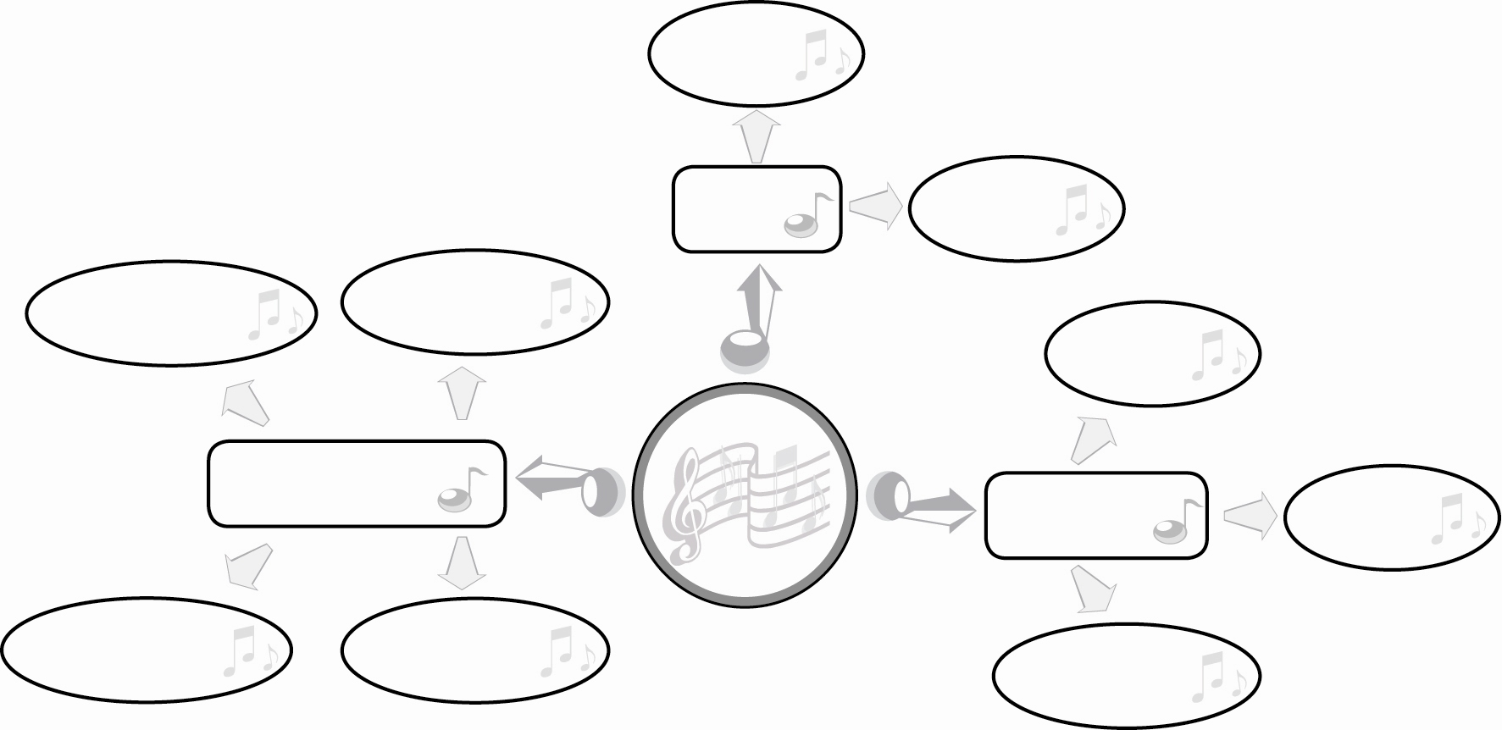
คึกคัก

จังหวะ
เร้าใจ
มีความสามัคคี
เราสู้
รักใคร่ปรองดอง

เพลงปลุกใจ
ก่อให้เกิดความรู้สึก
สยามานุสติ
ตัวอย่างเพลง

ตื่นเถิดชาวไทย
ฮึกเหิม
รักชาติ

4. ครูนำแผนภูมิเพลงเราสู้มาติดไว้บนกระดานแล้วปฏิบัติตามขั้นตอนต่อไปนี้
พานักเรียนอ่านเนื้อร้องเพลงเราสู้ทีละท่อนจนจบเพลงและทุกคนสามารถอ่านได้คล่อง
พานักเรียนร้องเพลงเราสู้ทีละท่อน จนทุกคนสามารถร้องได้ถูกต้อง
พานักเรียนปรบมือประกอบจังหวะร้องเพลงเราสู้จำนวน 2 รอบ

ใช้เครื่องดนตรีอื่นประกอบจังหวะ เช่น กลอง
ให้นักเรียนร้องเพลงเราสู้พร้อมกัน จำนวน 1 รอบ
ครูคอยดูแลและแนะนำอย่างใกล้ชิด
5. ให้นักเรียนแบ่งกลุ่มตามความเหมาะสมแล้วร่วมกันฝึกร้องเพลงเราสู้จนทุกคนในกลุ่มร้องได้ถูกต้องพร้อมเพรียงกัน จากนั้นให้แต่ละกลุ่มออกมาร้องเพลงเราสู้ให้ครูและเพื่อนกลุ่มอื่น ๆ ฟังพร้อมทั้งนำเสนอรายละเอียดเกี่ยวกับเพลงเราสู้ตามหัวข้อต่อไปนี้ทีละกลุ่มจนครบทุกกลุ่ม
ชื่อเพลง
ความหมายของเพลง
ความสำคัญของเพลงที่มีต่อมนุษย์
จังหวะของเพลง
ความรู้สึกที่มีต่อเพลง
6. ให้นักเรียนและครูร่วมกันสรุปความรู้ ดังนี้
การฟังเพลงทำให้ผู้ฟังรู้สึกผ่อนคลาย มีความสุข ได้รับการขัดเกลาจิตใจ สามารถนำข้อคิดที่ได้จากเพลงไปประยุกต์ใช้ในการดำเนินชีวิตประจำวัน นอกจากนี้การฟังเพลงประเภทเพลงปลุกใจจะทำให้คนไทยเกิดความรู้สึกรักและหวงแหนในความเป็นชาติไทยและอยู่กันด้วยความสามัคคี สงบสุข
7. ให้นักเรียนร่วมกันแสดงความคิดเห็น โดยครูใช้คำถามท้าทาย ดังนี้
เพลงปลุกใจจะช่วยส่งเสริมให้เกิดคุณธรรมใดขึ้นในใจของมนุษย์

การจัดบรรยากาศเชิงบวก

1. ให้นักเรียนร่วมกันแสดงความคิดเห็นเกี่ยวกับเพลงปลุกใจอย่างอิสระ
2. ให้นักเรียนร้องเพลงเราสู้อย่างอิสระ

สื่อการเรียนรู้

1. ภาพข่าว
2. บัตรคำ
3. แผนภูมิเพลงเราสู้

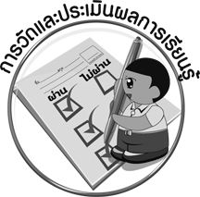
การวัดและประเมินผลการเรียนรู้

1. วิธีการวัดและประเมินผล
1.1 สังเกตพฤติกรรมของนักเรียนในการเข้าร่วมกิจกรรม
1.2 สังเกตพฤติกรรมของนักเรียนในการเข้าร่วมกิจกรรมกลุ่ม
2. เครื่องมือ
2.1 แบบสังเกตพฤติกรรมการเข้าร่วมกิจกรรม
2.2 แบบสังเกตพฤติกรรมการเข้าร่วมกิจกรรมกลุ่ม
3. เกณฑ์การประเมิน
3.1 การประเมินพฤติกรรมการเข้าร่วมกิจกรรม
ผ่านตั้งแต่ 2 รายการ ถือว่า ผ่าน
ผ่าน 1 รายการ ถือว่า ไม่ผ่าน
3.2 การประเมินพฤติกรรมการเข้าร่วมกิจกรรมกลุ่ม
คะแนน 9-10 ระดับ ดีมาก
คะแนน 7-8 ระดับ ดี
คะแนน 5-6 ระดับ พอใช้
คะแนน 0-4 ระดับ ควรปรับปรุง

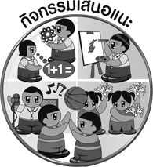
กิจกรรมเสนอแนะ

ให้นักเรียนร่วมกันศึกษาเกี่ยวกับเพลงปลุกใจ เพิ่มเติมแล้วนำข้อมูลที่ได้มาช่วยกันจัดป้ายนิเทศเป็นแหล่งศึกษาความรู้ให้ผู้อื่น


ข้อเสนอแนะของผู้บริหารสถานศึกษา

________________________________________________________________________________________________________________________________________________________________________________________________________________________________________________________________________________________________________________________________________________________________________________________________________________________________________________________________________________________________________________________________________________________________________________________________________________________________________________________________________________________________________________________________________________________________________________________________________________________________________________________________________________________________________________________________________________________________________________________________________________________________________________________________________________________________________________________________________________________________________________________________________________________________________________________________________________________________________________________________________________________________________________________________________________________________________________________________________________________________________________________________________________________________________________________________________________________________________________________________________________________________________________________________________________________________________________________________________________________________________________________________________________________________________________________________________________________________________________________________________________
________________________________________________________________________________________________________________________________________________________________________________________________________________________________________________________________________________________________________________________________________________________________________________________________________________________________________________________

ลงชื่อ__________________ (ผู้บริหารสถานศึกษา)
(__________________)
_____/_____/_____
บันทึกหลังการสอน

ผลการจัดการเรียนการสอน
________________________________________________________________________________________________________________________________________________________________________________________________________________________________________________________________________________________________________________________________________________________________________________________________________________________________________________________
________________________________________________________________________________________

ปัญหา/อุปสรรค
________________________________________________________________________________________________________________________________________________________________________________________________________________________________________________________________________________________________________________________________________________________________________________________________________________________________________________________________________________________________________________________________________________

แนวทางแก้ไข
________________________________________________________________________________________________________________________________________________________________________________________________________________________________________________________________________________________________________________________________________________________________________________________________________________________________________________________________________________________________________________________________________________

ลงชื่อ__________________ (ผู้บันทึก)
(__________________)
_____/_____/_____

